Tổ chức Hội nghị sơ kết công tác thi hành án dân sự quý 3 năm 2018
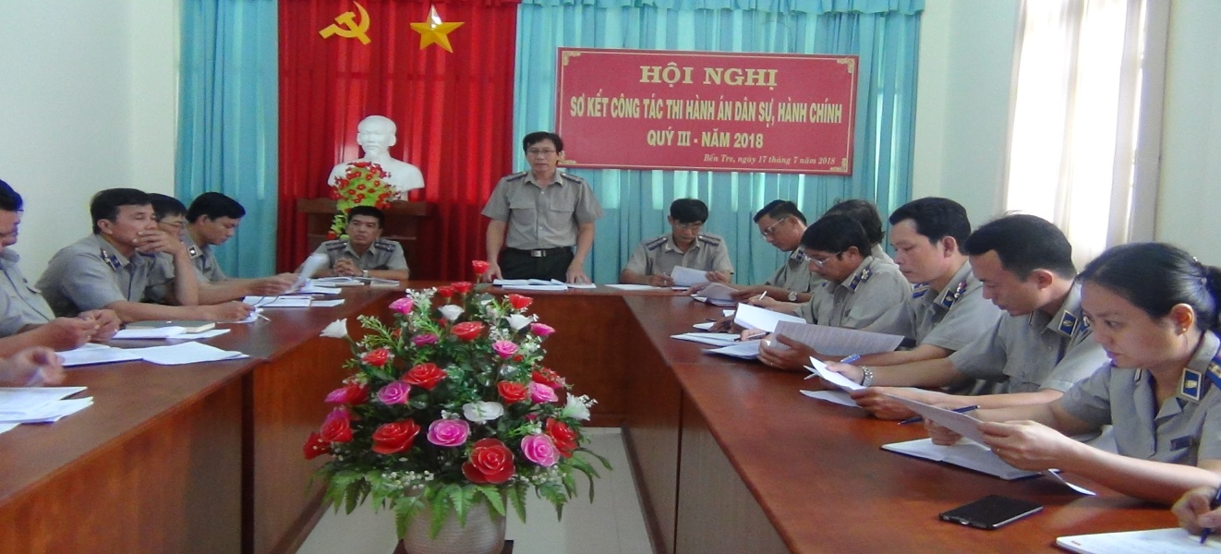
Sáng ngày 17 tháng 7 năm 2018, Cục Thi hành án dân sự tỉnh Bến Tre tổ chức hội nghị sơ kết công tác thi hành án dân sự quý 3 năm 2018. Tham dự hội nghị có các đồng chí lãnh đạo Cục, phòng chuyên môn, lãnh đạo Chi cục Thi hành án dân sự huyện, thành phố, đại diện Báo Đồng Khởi, Đài Phát thanh truyền hình tỉnh đến dự và đưa tin.
Theo báo cáo thống kê, tính đến ngày 30/6/2018, các cơ quan Thi hành án dân sự trong tỉnh đã tổ chức thi hành đạt kết quả như sau:
Kết quả thi hành án dân sự về việc
Tổng số việc đã thụ lý là 17.115 việc tăng 1.545 việc chiếm 9,92% so với cùng kỳ (trong đó: số cũ chuyển sang 6.423 việc; số thụ lý mới 10.692 việc, thụ lý mới tăng 751 việc chiếm 7,55% so cùng kỳ. Trong tổng số thụ lý có 16.982 việc phải thi hành, 133 việc ủy thác thi hành án.
+ Số việc có điều kiện thi hành 14.022 việc chiếm 82,57% so với số việc phải thi hành;
+ Số việc chưa có điều kiện thi hành 2.960 việc chiếm 17,43% so với số việc phải thi hành;
Đã giải quyết xong 8.880 việc, đạt 63,33% trên số có điều kiện thi hành, tăng 463 việc chiếm 5,50% so với cùng kỳ; Trong đó: thi hành xong hoàn toàn 8.591 việc chiếm 61,27% so với số có điều kiện thi hành; đình chỉ thi hành án 289 việc chiếm 2,06% so với số có điều kiện thi hành.
Số việc chuyển kỳ sau là 8.102 việc, tăng 1.122 việc chiếm 16,07% so với cùng kỳ và tăng 1.679 việc chiếm 26,14% so với số năm cũ chuyển sang. Kết quả thi hành án dân sự về tiền
Tổng số tiền đã thụ lý là 1.029.325.749.318 đồng tăng 205.404.679.712 đồng 24,93% so với cùng kỳ (trong đó: số cũ chuyển sang 635.344.107.185 đồng); số thụ lý mới 393.981.642.133 đồng, thụ lý mới tăng 52.560.030.191 đồng chiếm 15,39% so cùng kỳ. Trong tổng số thụ lý có 1.004.354.122.762 đồng phải thi hành, 24.971.626.556 đồng tiền ủy thác thi hành án.
+ Số tiền có điều kiện thi hành 758.043.193.770 đồng chiếm 75,48% so với số tiền phải thi hành;
+ Số tiền chưa có điều kiện thi hành 246.310.928.992 đồng chiếm 24,52% so với số tiền phải thi hành;
Đã giải quyết xong 178.181.595.480 đồng, đạt 23,51% trên số có điều kiện thi hành, tăng 29.638.543.377 đồng chiếm 19,95% so với cùng kỳ; Trong đó: thi hành xong hoàn toàn 142.886.995.262 đồng chiếm 18,85% so với số có điều kiện thi hành; đình chỉ thi hành án 35.281.074.318 đồng chiếm 4,65% so với số có điều kiện thi hành.
Số tiền chuyển kỳ sau là 826.172.527.282 đồng, tăng 182.034.349.889 đồng chiếm 28,26% so với cùng kỳ và tăng 190.828.420.097đồng 30,04% so với số năm cũ chuyển sang.
Tại hội nghị Cục Thi hành án dân sự cũng đã tổ chức sơ kết công tác thi đua khen thưởng đợt cao điểm, Cục trưởng đã tặng giấy khen cho 05 tập thể và 11 cá nhân có thành tích xuất sắc. Thừa uỷ quyền của Uỷ ban nhân dân tỉnh, Cục Thi hành án dân sự đã trao cờ thi đua cho Chi cục Thi hành án dân sự huyện Mỏ Cày Bắc đã đạt thành tích xuất sắc trong năm 2017.
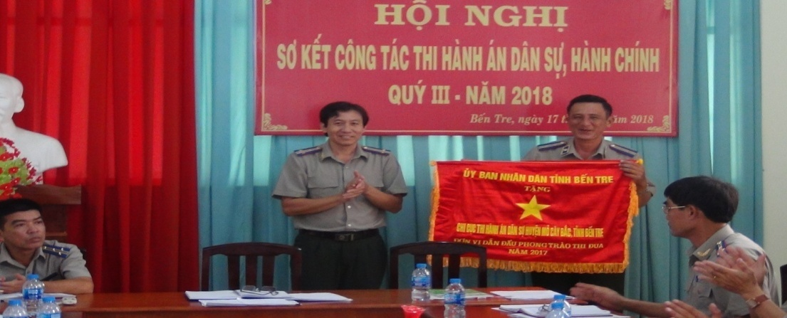

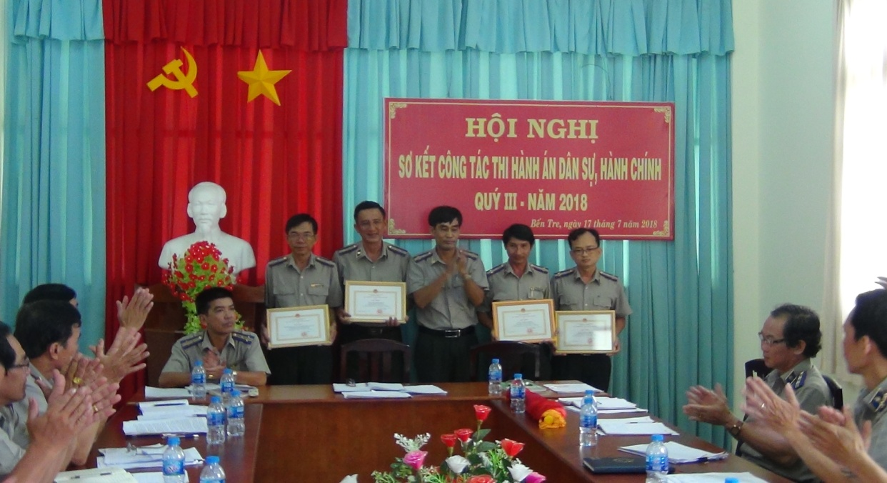
Phát biểu tại hội nghị, đồng chí Nguyễn Văn Nghiệp-Cục trưởng Cục Thi hành án dân sự tỉnh biểu dương những thành tích của các đơn vị đã đạt được trong 9 tháng qua và yêu cầu các đơn vị phải khẩn trưởng đẩy nhanh tiến độ thi hành các việc án, phấn đấu đạt các chỉ tiêu nhiệm vụ mà Tổng cục Thi hành án dân sự đã giao./.

Phạm Tấn Khánh-Văn phòng

